# **Отчёт по модели 1: Статистический анализ отказов + сенсоры**

Проект: ML-prediction-of-RUL-of-NPP-equipment

## 1. Суть модели

Используется подход: Статистический анализ отказов  
Модель: Weibull AFT-моделью (Accelerated Failure Time).  
Цель: Оценка времени до отказа (RUL) оборудования с учётом признаков metric1–metric9.  
Учитывается цензурирование (правостороннее цензурирование).

## 2. Данные

Источник: [Kaggle Predictive Maintenance Dataset](https://www.kaggle.com/datasets/hiimanshuagarwal/predictive-maintenance-dataset).  
Датасет: синтетический  
Размер: 1 169 устройств.  
Отказали: 106 (9%), Цензурированы: 1 063 (91%).  
Признаки: metric1–metric9, масштабированные.  
Цель: duration (в днях) + event (флаг отказа).

## 3. Запуск

1) Активировать окружение:  
source venv/bin/activate (или venv\Scripts\activate на Windows)  
2) Обучение:  
python src/run_pipeline.py  
3) Интерпретация данных:  
python models/interpret_model_stat.py

## 4. Ключевые результаты

lambda ≈ 1 060 дней – характерный срок службы.  
rho ≈ 1.09 – риск отказа слабо растёт с возрастом.  
metric2 – основной значимый признак (p ≈ 0.0007).  
Медианный RUL: ~755 дней.

## 

## 5. Интерпретация графиков

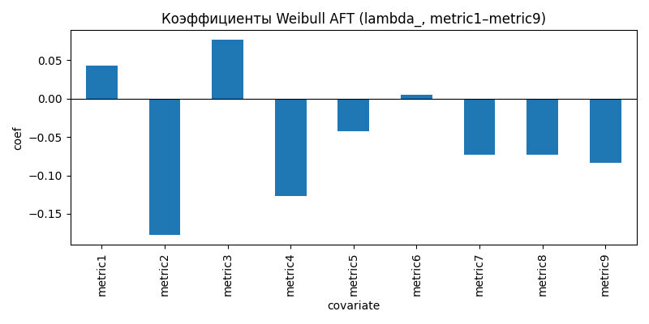  
feature_coefficients.png: вклад метрик (metric2 сильно влияет на снижение срока). По сигналам 4, 7, 8 и 9 так же наблюдается отказ раньше

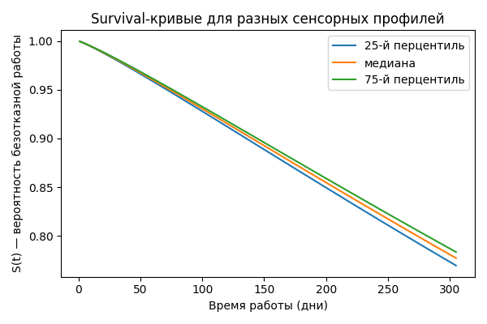

survival_profiles.png: S(t) для 25%, 50%, 75% профилей – различия умеренные, но стабильные.

## 6. Выводы

Модель устойчива, учитывает цензурирование, интерпретируема.  
Подтверждена важность метрики metric2.  
Сенсорные данные дают скромное разделение по профилям.